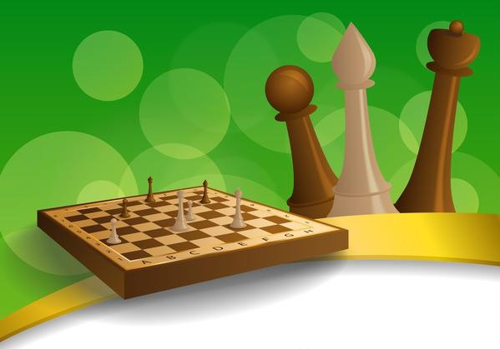
МУНИЦИПАЛЬНОЕ БЮДЖЕТНОЕ ОБРАЗОВАТЕЛЬНОЕ УЧРЕЖДЕНИЕ ДОПОЛНИТЕЛЬНОГО ОБРАЗОВАНИЯ
«ДОМ ДЕТСТВА И ЮНОШЕСТВА» МАМАДЫШСКОГО МУНИЦИПАЛЬНОГО РАЙОНА РЕСПУБЛИКИ ТАТАРСТАН


МЕТОДИЧЕСКАЯ РАЗРАБОТКА ПО ШАХМАТАМ ДЛЯ РАБОТЫ С ДЕТЬМИ ДОШКОЛЬНОГО ВОЗРАСТА

МБОУ ДО «Дом детства и юношества» Мамадышского муниципального района РТ, 2024

Содержание
Пояснительная записка 3
Кто быстрее! 4
Охотники и утки 5
Курица и зернышки 6
Игра на уничтожение 7
Цепочка 8
Лабиринт 9
Сними часовых 10
Кратчайший путь 11
Двойной удар 12
Защита 13
Шах или не шах 14
Мат или не мат 15
Рокировка 16

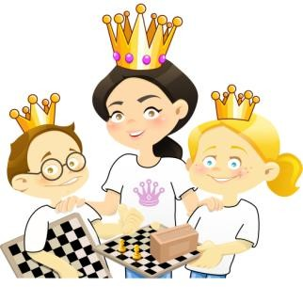
Пояснительная записка.
Шахматы – это не только игра, доставляющая детям много радости, удовольствия, но и действенное, эффективное средство их умственного развития. Неоценима роль шахмат в формировании внутреннего плана действий – способности действовать в уме. Игра в шахматы развивает наглядно-образное мышление дошкольника, способствует зарождению логического мышления, воспитывает усидчивость, внимательность, вдумчивость, целеустремленность.
Методическая разработка содержит игры и задания для обучения дошкольников игре «Шахматы». Целью данных игр является знакомство с правилами хода и взятия каждой из фигур, с шахматными понятиями «шах», «мат», «пат», «мат в один ход», длинная и короткая рокировка и ее правила. Все дидактические игры и задания в данном сборнике моделируют в доступном для детей виде те или иные ситуации, с которыми шахматисты сталкиваются в игре за шахматной доской. При этом все игры и задания являются занимательными и развивающими, эффективно способствуют развитию образного и логического мышления.
Представленные игры будут интересны для педагогов и родителей в период обучения детей игре в шахматы.

Желаем успехов!

«Кто быстрее!»
Задачи: запомнить правило: первый ход пешкой можно делать на два поля сразу.

Материалы для игры:
Шахматная доска.
Две пешки белого и черного цвета.

Правила игры:
Поставить белую пешку на поле е2, а черную на поле с7. Предложить двум игрокам или командам пройти пешкой до дальней горизонтали: белой пешкой до 8-ой, а черной до первой. Если ребенок не сделает первый ход пешкой на два поля, то он проиграет.
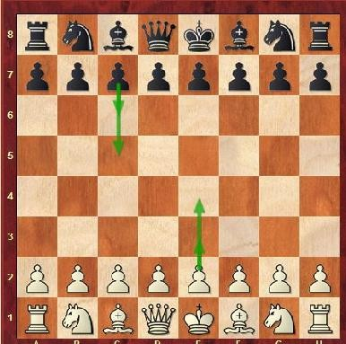

«Охотники и утки»
Задачи: научиться брать пешками и фигурами.

Материалы для игры:
Шахматная доска. Шахматные фигуры.

Правила игры:
Фигуры противоположного цвета расставляются по пути следования пешки или фигуры таким образом, чтобы она каждым ходом делала взятие. Фигуры противника остаются неподвижным.

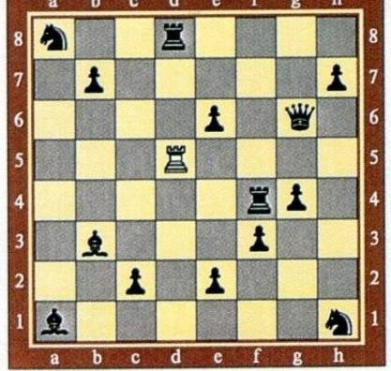

«Курица и зернышки»
Задачи: повторить передвижение фигур по шахматной доске.

Материалы для игры:
Курица (любая шахматная фигура). Зернышко (фигура пешки).
Шахматная доска.

Правила игры:
Расставляем на шахматной доске несколько фигур пешек (зернышко) любого цвета и курицей (любая фигура) уничтожаем все зернышки по очереди. Задачей курицы в том, чтобы как можно меньше делать ходов и съесть все зернышки. Надо тратить не более двух ходов на уничтожение каждой зернышки. Курица не может перепрыгивать зернышки.
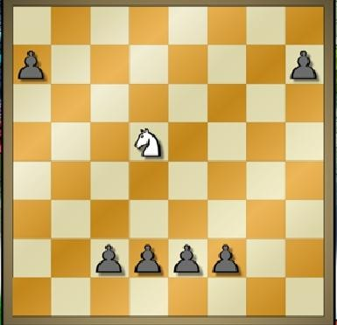

«Игра на уничтожение»
Задачи: познакомить с правилами хода и взятия каждой из фигур

Материалы для игры:
Шахматная доска. Шахматные фигуры.

Правила игры:
Педагог играет с детьми ограниченным числом фигур (чаще всего фигура против фигуры). Выигрывает тот, кто побьет все фигуры противника.

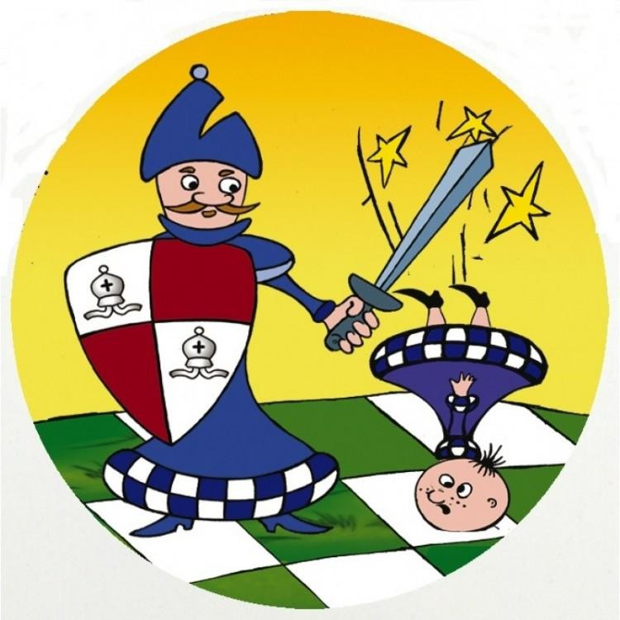

«Цепочка»

Задачи: познакомить с правилами хода и взятия каждой из фигур

Материалы для игры:
Шахматная доска. Шахматные фигуры.

Правила игры:
Черная фигура должна побить все белые фигуры, расположенные на шахматной доске, уничтожая каждым ходом по фигуре (белые фигуры считаются заколдованными, недвижимыми).

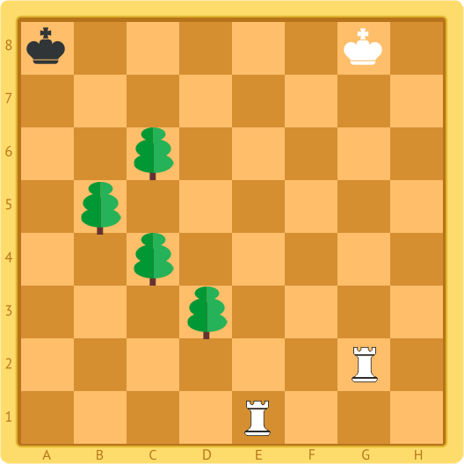

«Лабиринт»
Задачи : познакомить с правилами хода и взятия каждой из фигур

Материалы для игры:
Шахматная доска. Шахматные фигуры.

Правила игры:
Белая фигура должна достичь определенной клетки шахматной доски, не становясь на "заминированные" поля и не перепрыгивая их.

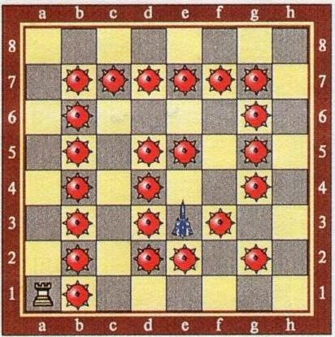

«Сними часовых»
Задачи: познакомить с правилами хода и взятия каждой из фигур.

Материалы для игры:
Шахматная доска. Шахматные фигуры.

Правила игры:
Белая фигура должна побить все черные фигуры, избирается такой маршрут передвижения по шахматной доске, чтобы белая фигура ни разу не оказалась под ударом черных фигур.

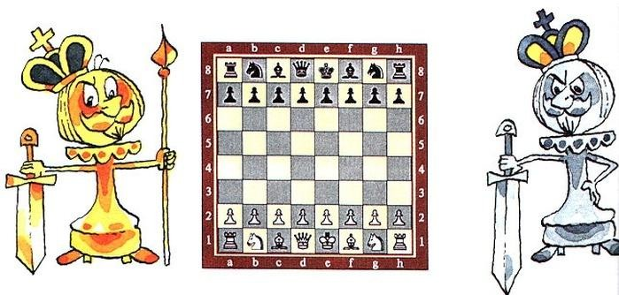

«Кратчайший путь»
Задачи: познакомить с правилами хода и взятия каждой из фигур.

Материалы для игры:
Шахматная доска. Шахматные фигуры.

Правила игры:
За минимальное число ходов белая фигура должна достичь определенной клетки шахматной доски.

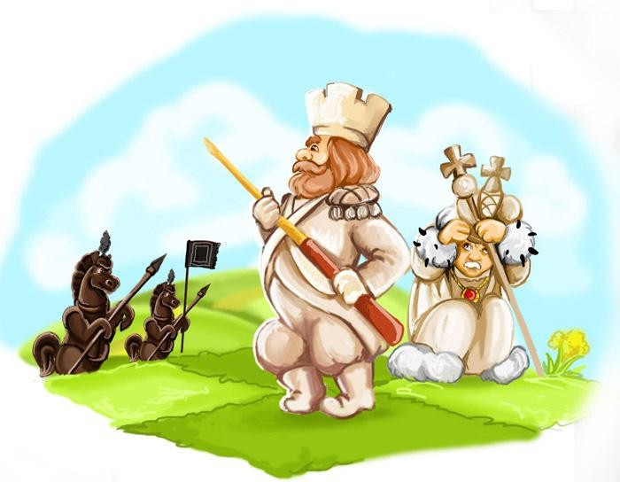

«Двойной удар»
Задачи: познакомить с правилами хода и взятия каждой из фигур.

Материалы для игры:
Шахматная доска. Шахматные фигуры.

Правила игры:
Черной фигурой надо напасть одновременно на две белые фигуры (или наоборот).



«Защита»
Задачи: познакомить с правилами хода и взятия каждой из фигур.

Материалы для игры:
Шахматная доска. Шахматные фигуры.

Правила игры:
Здесь нужно одной белой фигурой защитить другую, стоящую под боем.

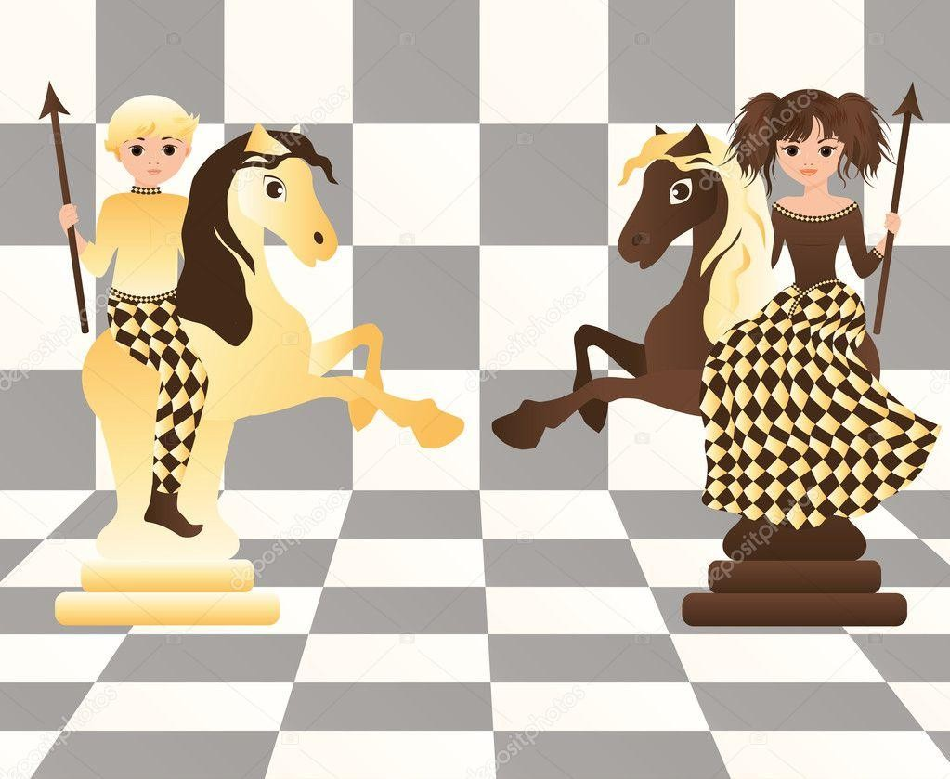

«Шах или не шах»
Задачи: познакомить с шахматным понятием «шах».

Материалы для игры:
Шахматная доска. Шахматные фигуры.

Правила игры:
Приводится ряд положений, в которых дети должны определить: стоит ли король под шахом или нет.

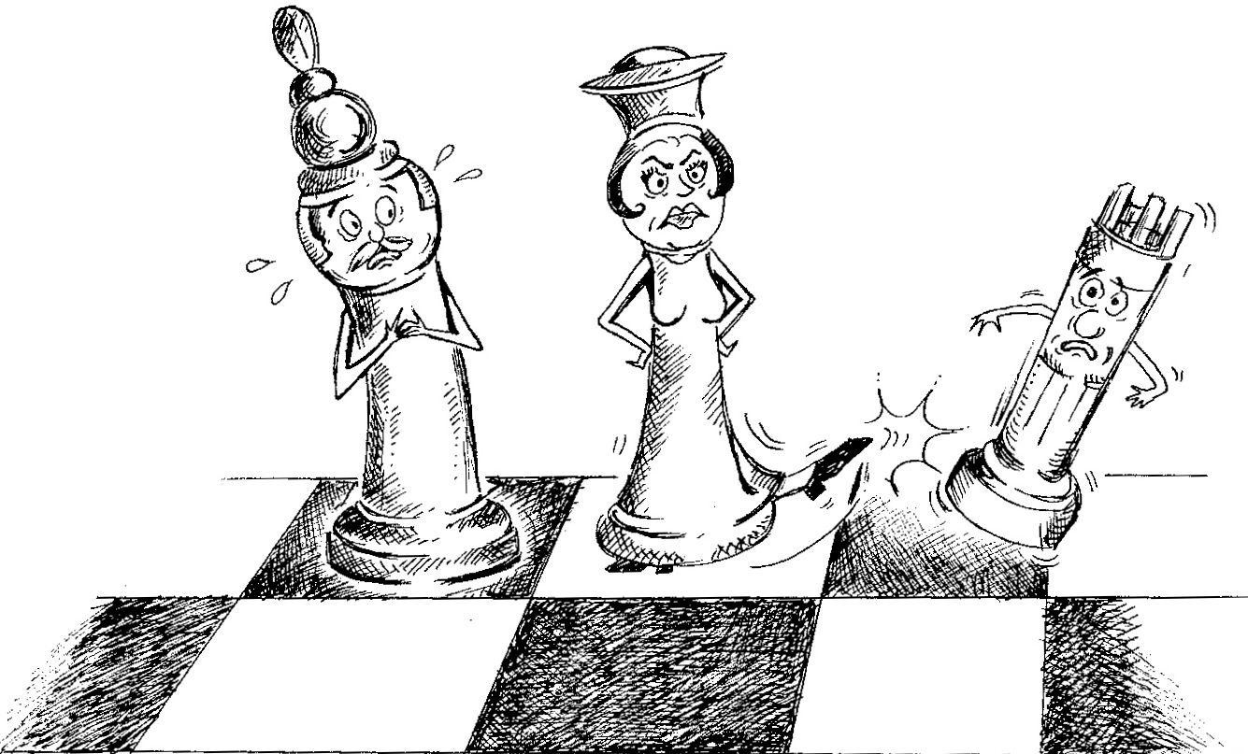

«Мат или не мат»
Задачи: познакомить с шахматным понятием «мат».

Материалы для игры:
Шахматная доска. Шахматные фигуры.

Правила игры:
Приводится ряд положений, в которых дети должны определить: дан ли мат белому ( черному) королю.

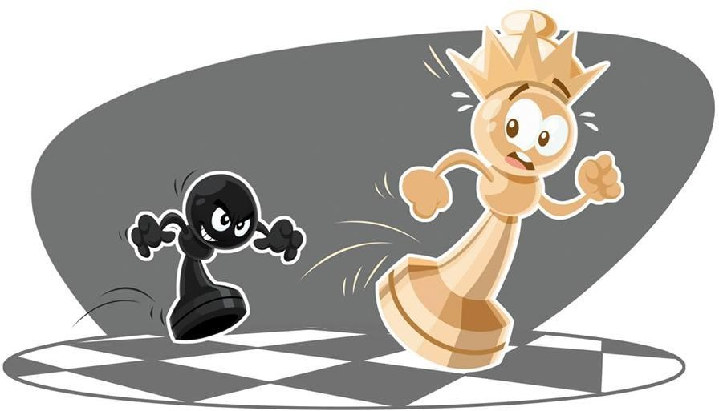

«Рокировка»
Задачи: познакомить с шахматным понятием «рокировка».

Материалы для игры:
Шахматная доска. Шахматные фигуры.

Правила игры:
Дети должны определить, можно ли рокировать в тех или иных случаях.

